Disponibilizado por email o desafio técnico por enquanto que não temos um cenário real para testes. Prezado(a) [Nome do Candidato], Agradecemos pelo seu interesse na vaga. Como parte do processo seletivo, gostaríamos de convidá-lo(a) a realizar um desafio técnico para avaliarmos suas habilidades e competências. O desafio consiste em configurar um ambiente de desenvolvimento para uma aplicação web baseada em Java e MySQL, usando o Minikube e o Kubernetes.
Você deverá escolher o ambiente que deseja utilizar para realizar o desafio, contanto que seja uma máquina com o sistema operacional Ubuntu 20.04 LTS instalado, e deverá realizar as seguintes tarefas:

a) Instale o Minikube e o Kubernetes no Ubuntu.
- Kubectl instalado:
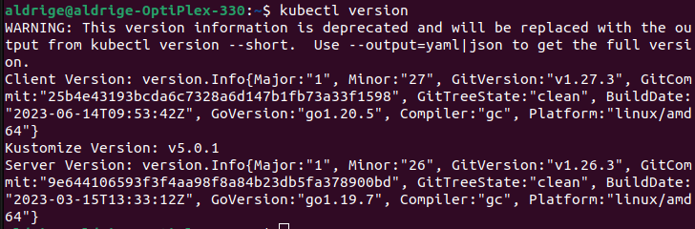
- Minikube instalado:
b) Crie um cluster Kubernetes no Minikube.
- Cluster Kubernetes rodando:
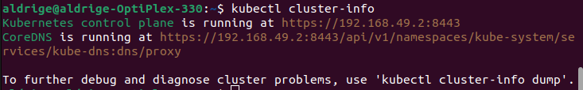
c) Crie um deployment do MySQL no cluster Kubernetes.
- Deployment do MySQL:
Script:
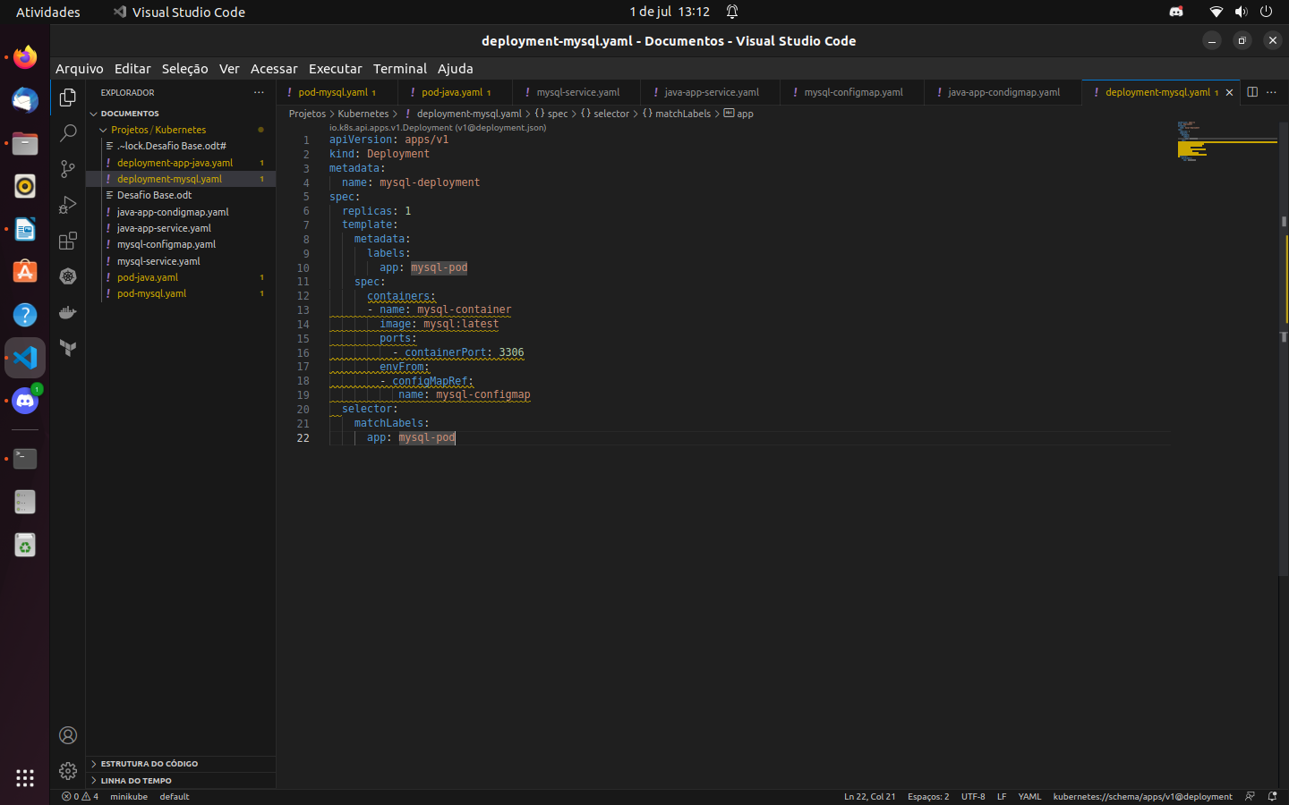
- Evidencia de funcionamento:
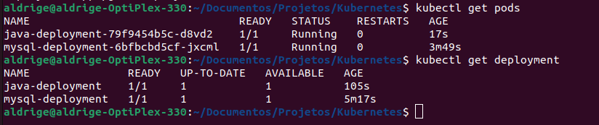
d) Crie um serviço para o deployment do MySQL, para que a aplicação possa se conectar a ele.
- Script do svc para o deplyment MySQL:

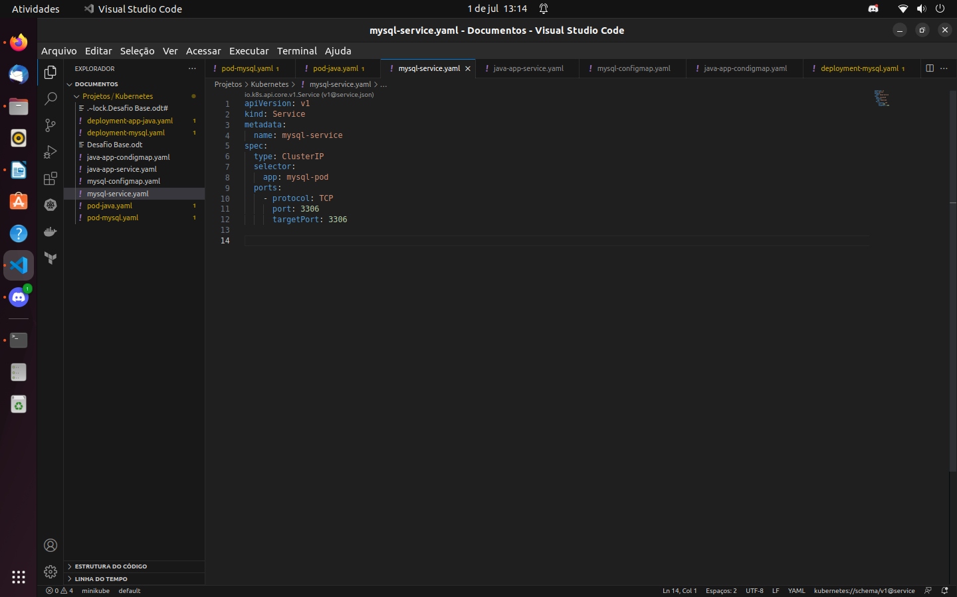
- Evidencia de funcionamento:
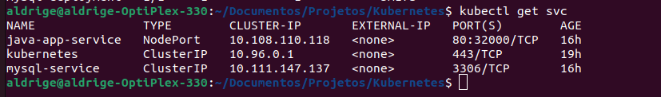
e) Crie um deployment da aplicação Java no cluster Kubernetes.
- Deployment da aplicação java:
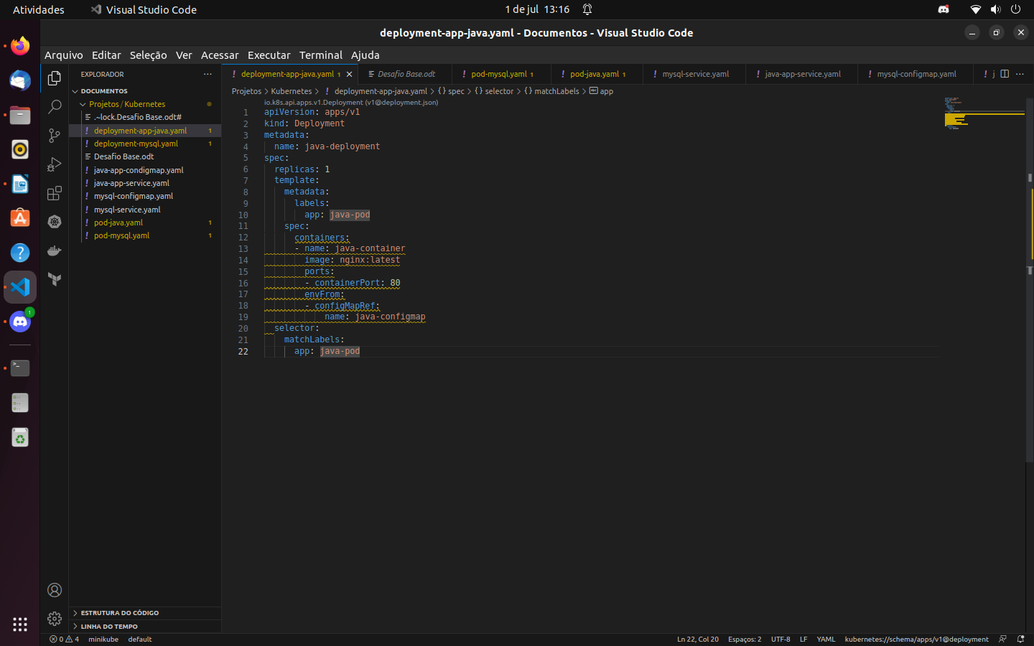
- Evidencia de funcionamento:
f) Exponha a aplicação através de um serviço do tipo NodePort, para que ela possa ser acessada a partir do host.

- SVC NodePort Script:

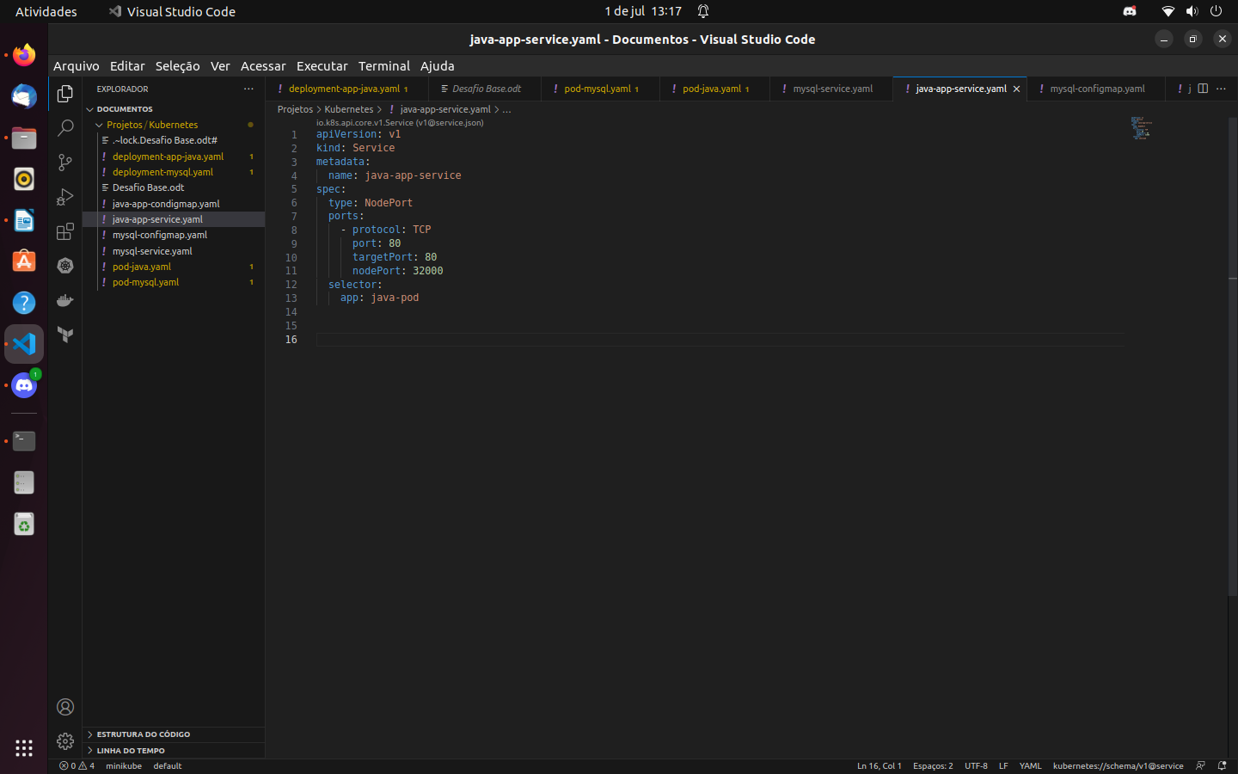
Evidencia de funcionamento:

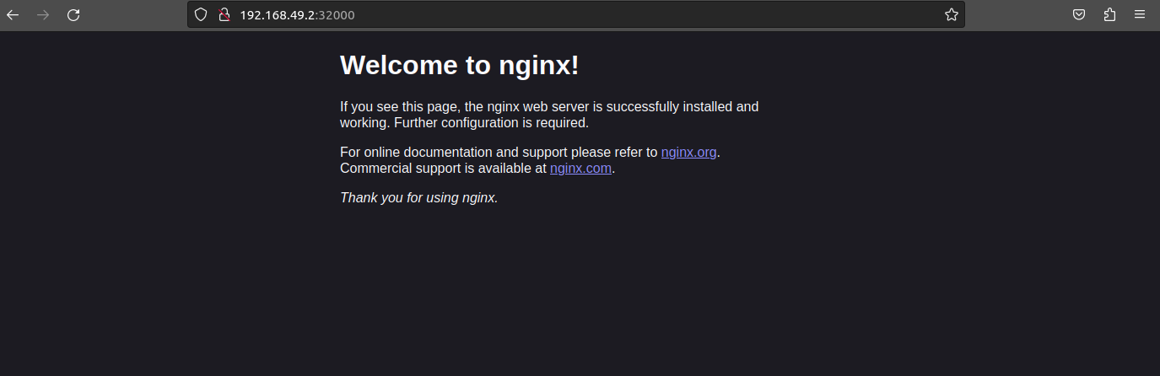
g) Adicione um health check à aplicação, para garantir que ela esteja funcionando corretamente.
- Script health check:
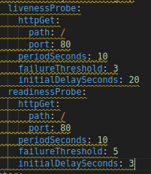

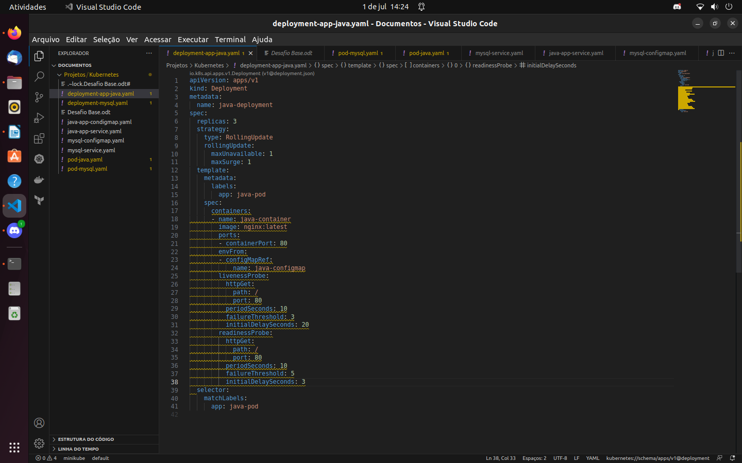
- Evidencia de funcionamento:

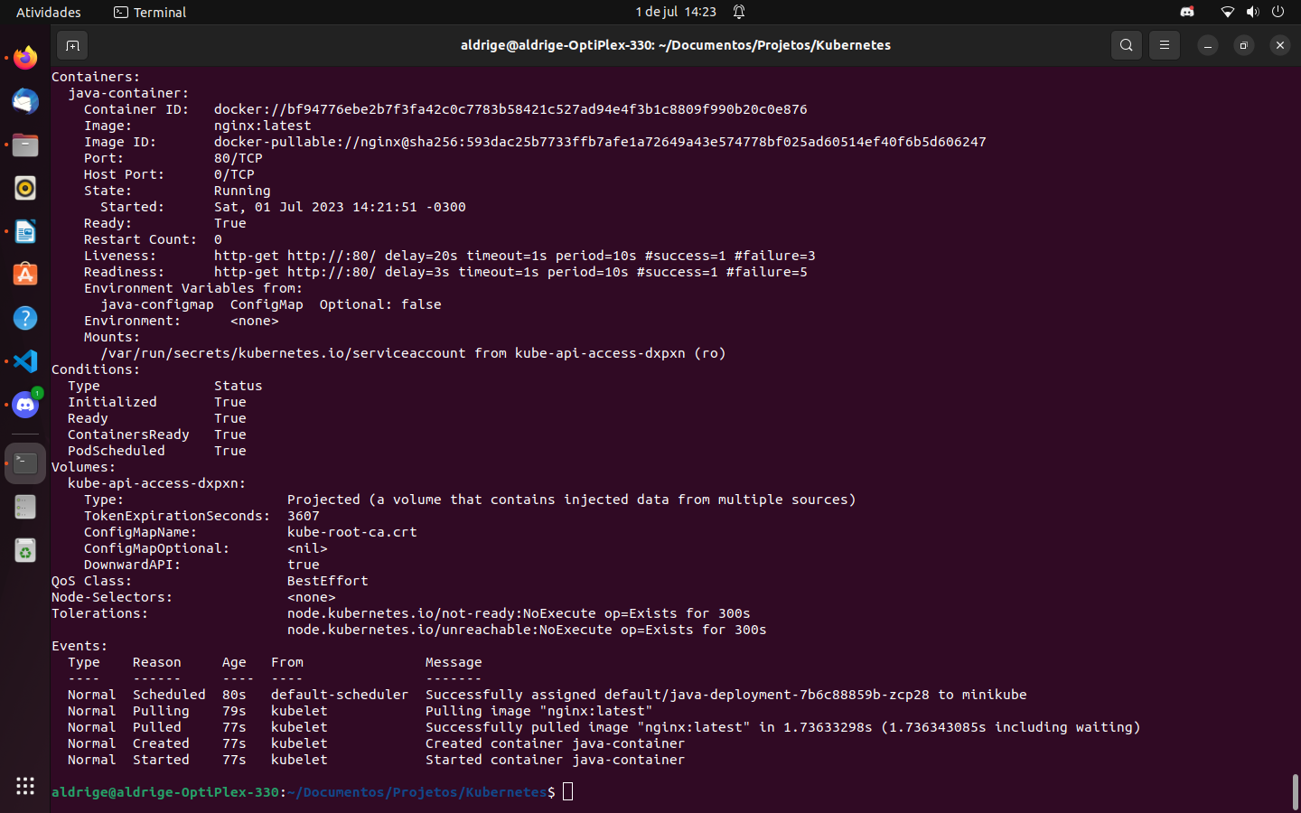
h) Configure a aplicação para permitir a alteração da versão da imagem sem downtime.

- Script de estratégia de rolling update:
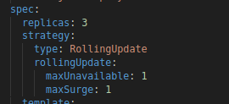

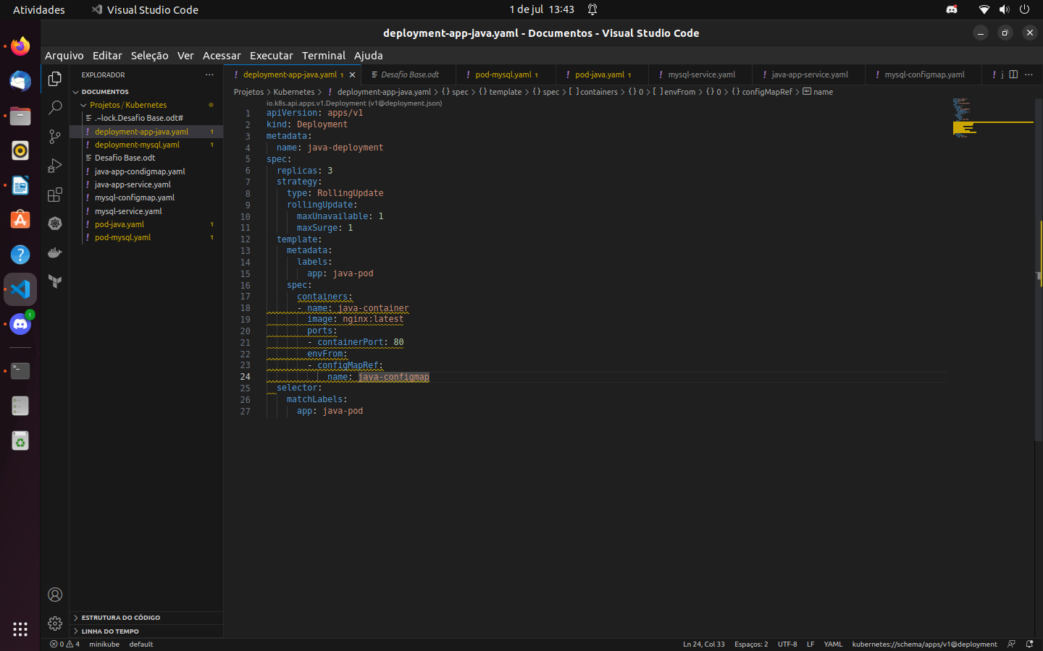
Evidencia de funcionamento:
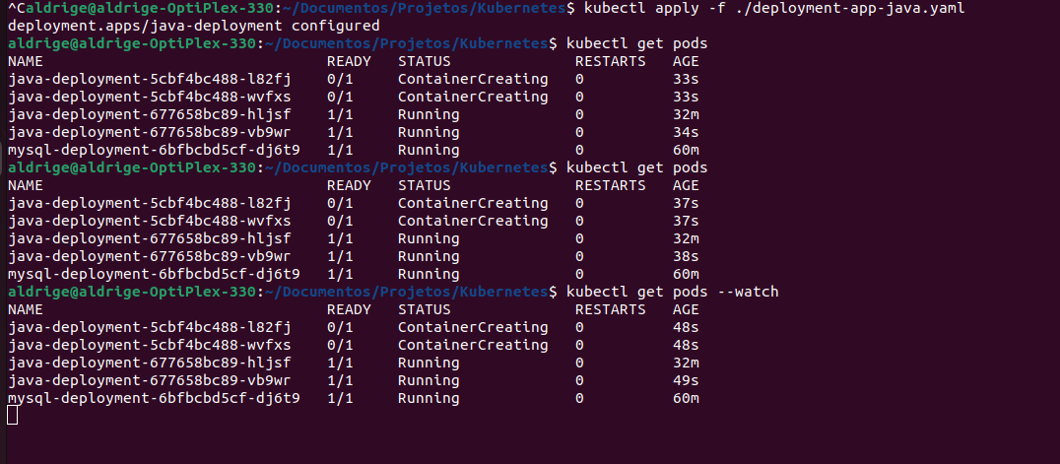
i) Execute um stress test na aplicação para validar sua capacidade de lidar com cargas de trabalho pesadas.
-- Utilizei esse script no bash, com esse comando: (bash stress.sh 0.001 > out.txt) para fazer um teste de stress.

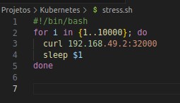
- Script:

Evidencia de funcionamento do script:

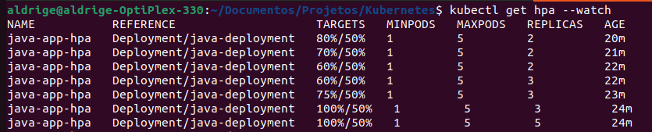
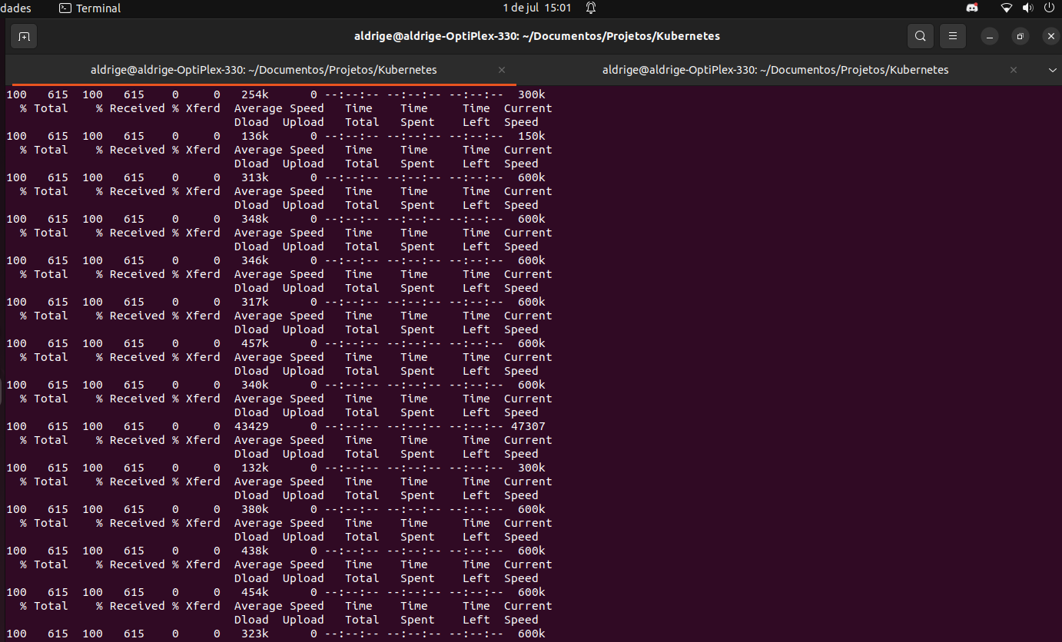
j) Configure a aplicação para fazer o scaling horizontal com base na utilização de recursos.
-Script HPA:
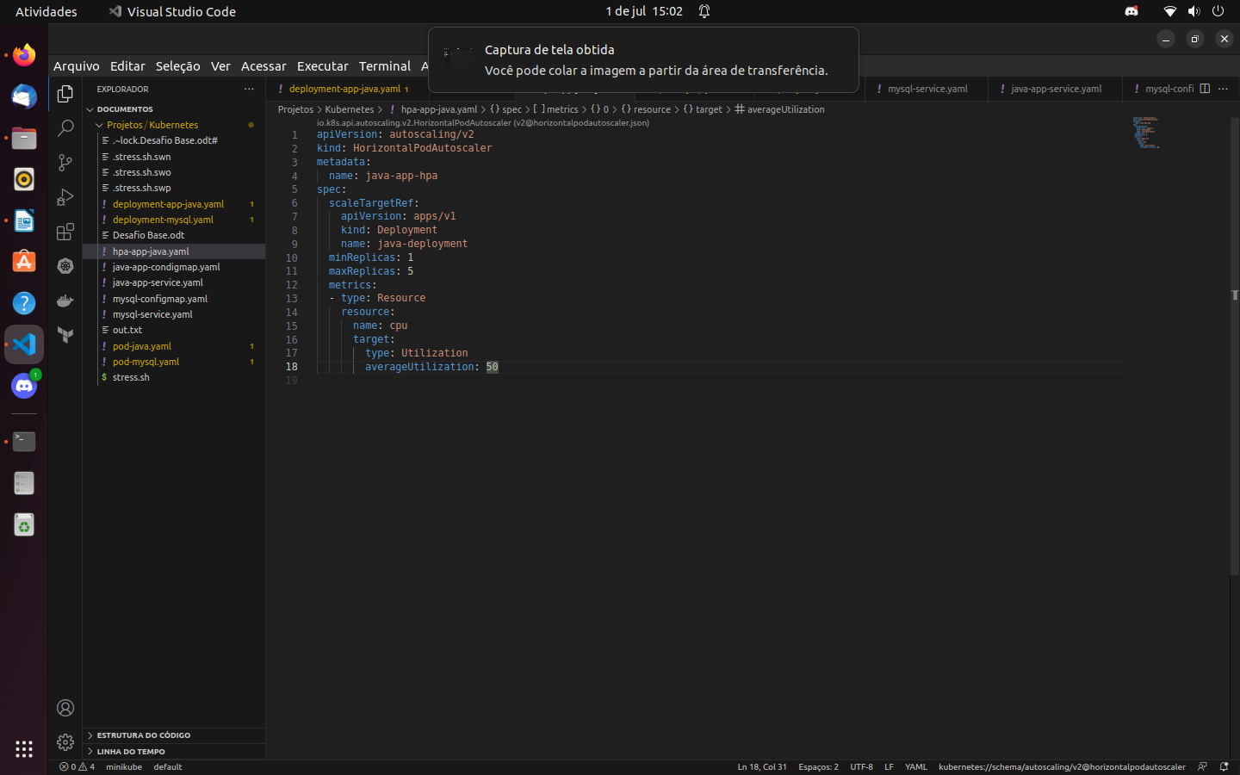

- Evidencia de funcionamento:
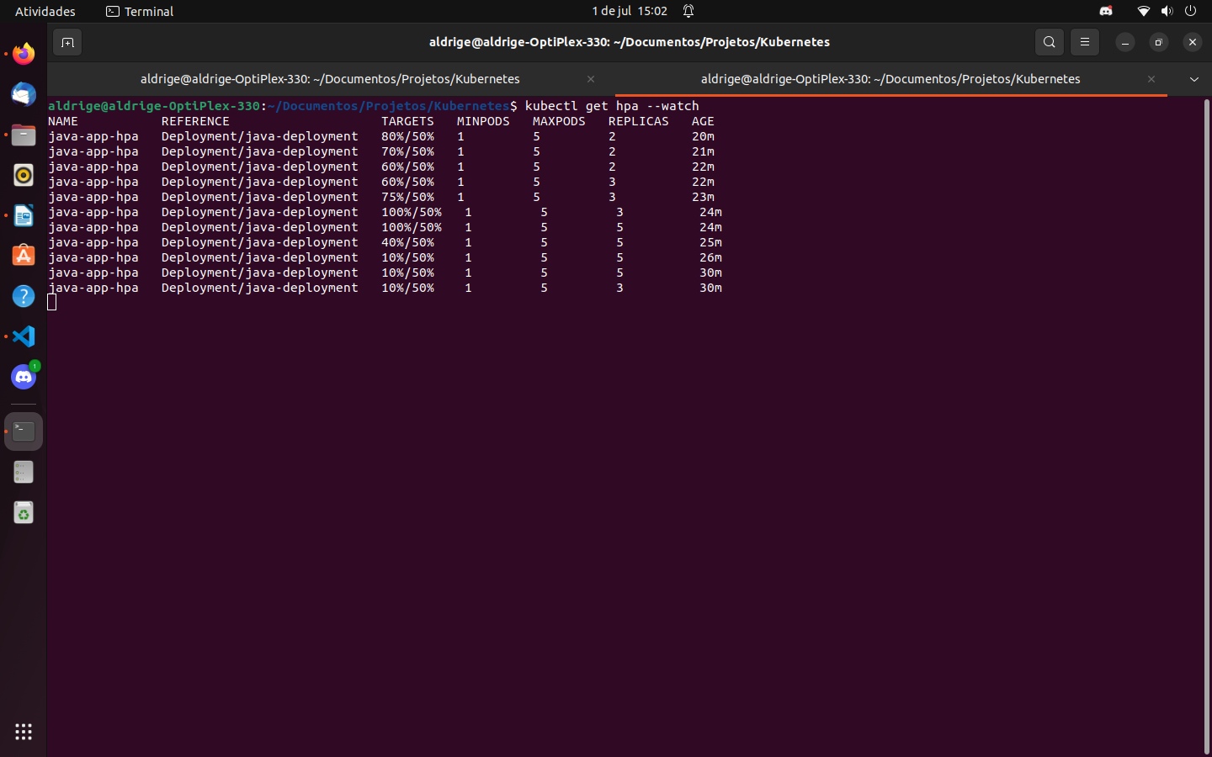

Para a realização do desafio, você terá um prazo de [X dias] a partir do recebimento deste e-mail.
Ao finalizar o desafio, faremos uma sessão de pair progaming onde poderá apresentar em instruções detalhadas os passos que você tomou para configurar o ambiente de desenvolvimento, bem como as soluções implementadas para cada uma das tarefas propostas. Agradecemos novamente pelo seu interesse e esperamos ansiosamente pelo seu retorno. Atenciosamente, [Seu nome e assinatura]

